B&R lancia la Smart Camera AI per la visione in real-time nel sistema di controllo

• Combina AI e algoritmi tradizionali basati su regole in un unico sistema per aumentare flessibilità e prestazioni
• L'elaborazione tramite tecnologia edge di ultima generazione offre prestazioni AI con un'efficienza fino a 15 volte superiore rispetto ai processori sul mercato.
• Cambia ricette e modelli AI al volo, senza fermi produzione o riconfigurazione del sistema.
B&R ha introdotto una Smart Camera di nuova generazione che integra l'intelligenza artificiale avanzata direttamente nel sistema di controllo della macchina. Grazie alle funzionalità di intelligenza artificiale integrate, la nuova camera consente il processamento delle immagini in tempo reale, il cambio al volo dei modelli e l'implementazione di algoritmi ibridi, basati su modelli AI insieme ad analisi basate su regole predeterminate - il tutto senza fermi produzione o la necessità di hardware aggiuntivo.
Questo lancio segna un significativo passo avanti nell'automazione intelligente, offrendo ai costruttori di macchina e agli produttori una soluzione compatta, plug-and-play che garantisce una qualità superiore, una maggiore produttività e sprechi ridotti, anche in condizioni di produzione estremamente variabili.
Sistema di visione AI capace di adattarsi in tempo reale
"Ciò che distingue la nostra nuova Smart Camera è la possibilità di integrarla nel sistema di controllo della macchina, consentendo di regolare e tarare la macchina on-the-fly", ha affermato Florian Schneeberger, Chief Technology Officer, ABB Machine Automation (B&R). "Non si tratta più solo di vedere i difetti; si tratta di reagire ad essi all'istante."
Un altro vantaggio fondamentale della Smart Camera è la sua flessibilità. "I clienti possono cambiare modello e combinare gli algoritmi AI in sequenze personalizzate, senza dover interrompere la produzione", ha aggiunto Schneeberger. Questa capacità consente ai produttori di adattarsi velocemente a nuove varianti di prodotto o tipologie di difetti e di integrare gradualmente l'intelligenza artificiale nelle macchine affiancandola ai sistemi installati con algoritmi tradizionali basati su regole.
A differenza dei sistemi convenzionali che si basano su PC o PLC dedicati, la soluzione di B&R elabora le immagini localmente, processando l’algoritmo AI in tempo reale direttamente nella camera grazie a un processore AI edge Hailo fino a 15 volte più efficiente rispetto ai processori concorrenti.
Intelligenza ibrida per la massima flessibilità
La Smart Camera supporta una suite completa di algoritmi basati sull'intelligenza artificiale di MVTec, come il riconoscimento ottico dei caratteri (OCR), il rilevamento delle anomalie e dei difetti, l’identificazione degli oggetti, la classificazione e la segmentazione. Questi algoritmi possono essere combinati con gli algoritmi tradizionali rule-based in un flusso di lavoro ibrido, consentendo agli utenti di bilanciare la flessibilità dell'intelligenza artificiale con la velocità e la precisione della visione convenzionale.
Questo approccio ibrido è ideale per eseguire ispezioni complesse, consentendo di identificare le tipolo-gie di prodotti, rilevare difetti minimi e verificare i codici, tutto in un’unica operazione e con un solo di-spositivo.
Implementazione rapida, integrazione scalabile
Progettata per una rapida implementazione, la Smart Camera si integra perfettamente nell'ambiente di sviluppo Automation Studio di B&R. Un'interfaccia low-code consente agli ingegneri dell'automazione di configurare algoritmi di visione AI, simulare risultati e gestire modelli senza la necessità di competenze specialistiche.
"Gli ingegneri dell'automazione possono implementare la visione basata sull'intelligenza artificiale in poche ore, anziché in giorni", ha affermato Schneeberger. "E poiché il sistema è completamente sincronizzato con il controllo della macchina, aumenta l'efficacia complessiva delle macchine senza aggiungere complessità."
Immagini ottimizzate per risultati AI migliori
La calibrazione di fabbrica di ottiche e l'illuminatori B&R migliora la ripetibilità delle immagini di almeno un fattore 10, garantendo input di alta qualità per i modelli di deep learning. Ciò garantisce maggiore accuratezza, un minor numero di falsi positivi e migliori prestazioni a lungo termine.
La Smart Camera è progettata per affrontare variazioni impreviste nei materiali, nell'illuminazione e nell'installazione, rendendola ideale per settori come alimentare, farmaceutico, cosmetico, tessile e automobilistico. La sua capacità di eseguire più analisi con un’unica operazione riduce le esigenze hardware e ottimizza i tempi di ciclo, garantendo miglioramenti tangibili in termini di produttività e qualità.
Per saperne di più sui sistemi di visione AI di B&R e scoprire la nuova Smart Camera, visita il sito web di B&R alla sezione sistemi di visione.

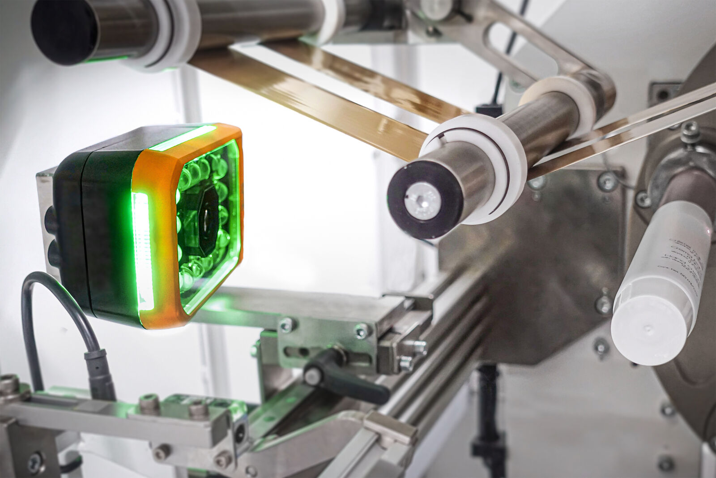
La nuova Smart Camera di B&R porta l’IA direttamente nel sistema di controllo della macchina, garantendo un’analisi in tempo reale, la selezione dinamica dei modelli e un'efficienza di elaborazione fino a 15 volte superiore.

A proposito di B&R
B&R, una divisione del Gruppo ABB, è leader globale nell'automazione industriale con sede in Austria. B&R combina tecnologia all'avanguardia con ingegneria avanzata per fornire ai clienti, praticamente di ogni settore, soluzioni complete per l'automazione di macchine e fabbriche, controllo del movimento, HMI e tecnologia di sicurezza integrata. Con gli standard di comunicazione IoT industriale tra cui OPC UA, POWERLINK e openSAFETY, nonché il software Automation Studio, B&R ridefinisce costantemente il futuro dell'ingegneria dell'automazione. Lo spirito innovativo che mantiene B&R all'avanguardia nell'automazione industriale è guidato dall'impegno a semplificare i processi e a superare le aspettative dei clienti.
Per maggiori informazioni, visita www.br-automation.com

